附件：
考点路线

考点：苏州工业园区服务外包职业学院
地址：苏州工业园区科教创新区若水路99号
一、从苏州火车站出发，行车距离24公里左右
线路一：
- 出站后直接乘地铁2号线，往桑田岛方向；
（2）20站后在松涛街站（1号口）出，沿创苑路向东走560米，右转进入雪堂街，沿雪堂街向南走670米即到。
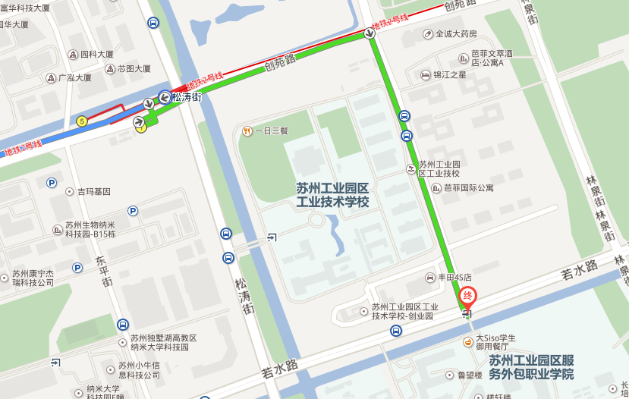
线路二：
- 出站后直接乘地铁2号线，往桑田岛方向；
- 20站后在松涛街站（4号口）出，沿创苑路走70米，右转进入松涛街走90米，到达松涛路创苑路站。
- 乘坐公交120路西线，2站后在苏州评弹学校北站下车，沿若水路走190米，右转进入雪堂街，沿雪堂街走40米即到。
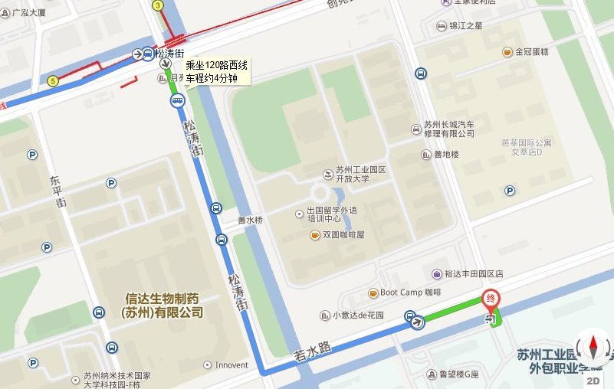

二、从高铁苏州北站出发，行车距离40公里左右
线路一：
（1）出站后直接乘地铁2号线，往桑田岛方向；
（2）29站后在松涛街站（1号口）出，沿创苑路向东走560米，右转进入雪堂街，沿雪堂街向南走670米即到。
路线二：
- 出站后直接乘地铁2号线，往桑田岛方向；
- 29站后在松涛街站（4号口）出，沿创苑路走70米，右转进入松涛街走90米，到达松涛路创苑路站。
- 乘坐公交120路西线，2站后在苏州评弹学校北站下车，沿若水路走190米，右转进入雪堂街，沿雪堂街走40米即到。
三、从无锡硕放机场出发，行车距离55公里左右
线路一：自驾路线
硕放停车场—沪宁高速G2/G42—苏州市区出口下—进入东环快速路—进入独墅湖大道—星湖街出口出来后右转直行至文景路—文景路左转至雪堂街右转—沿雪堂街一直往南即到。
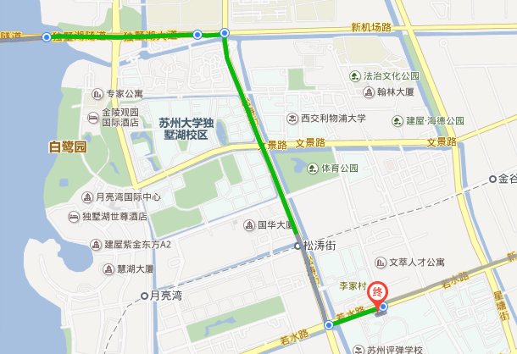
线路二：公交路线
- 硕放国际机场乘坐机场1号线至无锡火车站（20公里路程，约40分钟）。
- 无锡火车站乘坐高铁至苏州火车站（几乎每半小时一班车，方便快捷，约20分钟）。
- 从苏州火车站出发到考点的线路具体见上。

